|  |  |  |  |  |  |
| --- | --- | --- | --- | --- | --- |
| **주차** | 21 | **기간** | 11.14~11.20 | **지도교수** | (서명) |
| 이번주 한일 요약 | 배경제작 연습 | | | | |

<상세 수행내용>

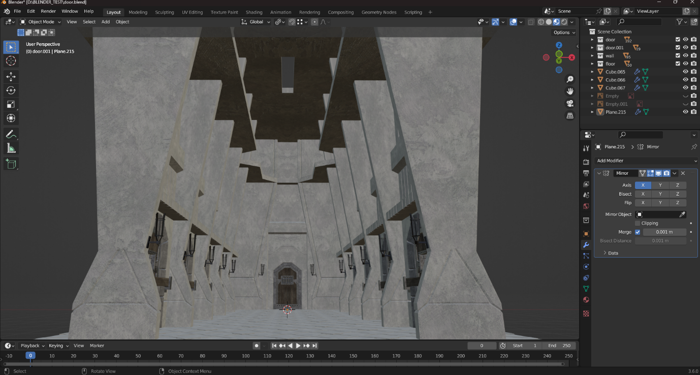

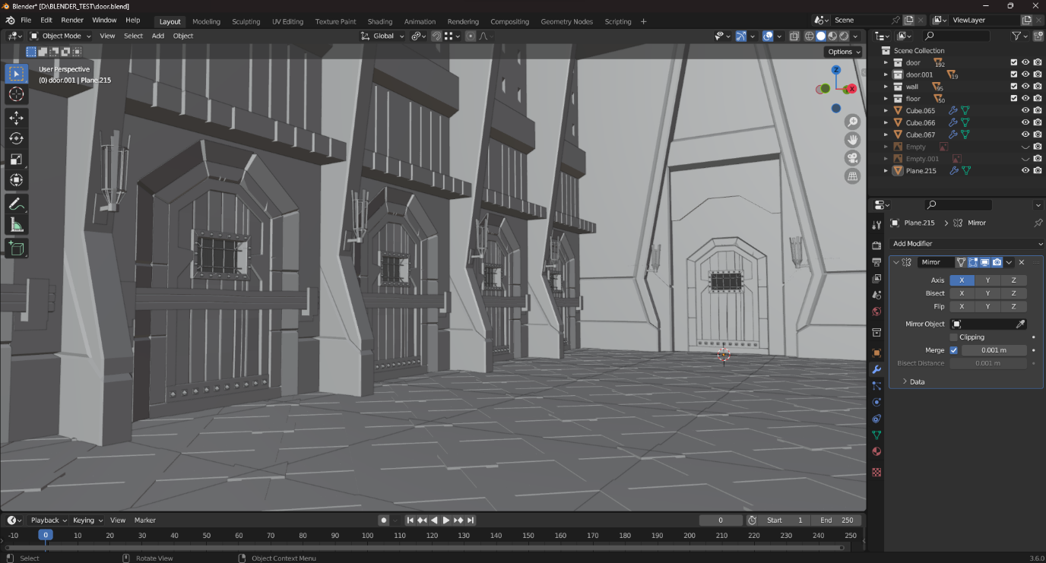

저번 주에 이어서 배경제작 연습을 하였다. 사진만 갖고 배치를 하느라 사이즈를 조절해가며 하는 것이 조금 어려웠다.

|  |  |  |  |
| --- | --- | --- | --- |
| **문제점 정리** |  | | |
| **해결방안** |  | | |
| **다음주차** | 22 | **다음기간** | 11.21 ~ 11.27 |
| **다음주 할일** | 리깅 및 애니메이션 연습 | | |
| **지도 교수**  **Comment** |  | | |